景德镇市发展改革委员会

2019年度部门决算

目 录

**第一部分** 景德镇市发展改革委员会**概况**

一、部门主要职责

二、部门基本情况

第二部分 2019年度部门决算表

一、收入支出决算总表

二、收入决算表

三、支出决算表

四、财政拨款收入支出决算总表

五、一般公共预算财政拨款支出决算表

六、一般公共预算财政拨款基本支出决算表

七、一般公共预算财政拨款“三公”经费支出决算

表

八、政府性基金预算财政拨款收入支出决算表

九、国有资产占用情况表

第三部分 2019年度部门决算情况说明

一、收入决算情况说明

二、支出决算情况说明

三、财政拨款支出决算情况说明

四、一般公共预算财政拨款基本支出决算情况说明

五、一般公共预算财政拨款“三公”经费支出决算

情况说明

六、机关运行经费支出情况说明

七、政府采购支出情况说明

八、国有资产占用情况说明

九、预算绩效情况说明

第四部分 名词解释

**第一部分 景德镇市发展改革委员会概况**

一、部门主要职能

1．主要职能。

(一)拟订并组织实施全市国民经济和社会发展战略、中长期规划和年度计划，统筹协调经济社会发展，研究分析国内外经济形势，提出全市国民经济发展、价格总水平调控和优化重大经济结构的目标、政策，提出综合运用各种经济手段和政策的建议，受市政府委托向市人大提交全市国民经济和社会发展计划报告。

(二)负责监测全市宏观经济和社会发展态势，研究全市宏观经济运行、总量平衡、经济安全和总体产业安全等重要问题并提出宏观调控政策建议，负责协调解决经济运行中的重大问题，调节经济运行。

(三)负责汇总分析全市财政、金融等方面的情况，参与制定全市财政政策和土地政策，拟订并组织实施价格政策，综合分析财政、金融、土地政策的执行效果，监督检查价格政策的执行。负责组织制定和调整少数由市政府管理的重要商品价格和重要收费标准，依法查处价格违法行为和价格垄断行为等。

(四)承担指导推进和综合协调经济体制改革的责任，研究全市经济体制改革和对外开放的重大问题，组织拟订综合性经济体制改革方案，协调有关专项经济体制改革方案，会同有关部门搞好重要专项经济体制改革之间的衔接，指导经济体制改革试点和改革试验区工作。

(五)承担规划全市重大建设项目和生产力布局的责任，拟订全社会固定资产投资总规模和投资结构的调控目标、政策及措施，衔接平衡需要安排中央、省、市级财政性投资和涉及重大建设项目的专项规划。统筹安排市级财政性建设资金，按国家和省、市政府规定权限审批、核准、审核重大建设项目、重大外资项目、境外资源开发类重大投资项目和大额用汇投资项目。审查建设项目设计方案，核定工程概算，控制投资规模。负责全市全口径外债的总量控制、结构优化和监测工作，指导和监督全市国外贷款建设资金的使用，引导民间投资的方向，研究提出全市利用外资和境外投资的战略、规划、总量平衡和结构优化的目标和政策。组织开展全市重大建设项目稽察。指导全市工程咨询业发展。

(六)推进经济结构战略性调整。组织拟订全市综合性产业政策，负责协调第一、二、三产业发展的重大问题并衔接平衡相关发展规划和重大政策，做好与全市国民经济和社会发展规划、计划的衔接平衡;协调全市农业和农村经济社会发展的重大问题，衔接农业、林业、水利、气象等专项规划和政策;会间有关部门拟订全市服务业发展战略和重大政策，拟订现代物流业发展战略、规划，组织拟订高技术产业发展、产业技术进步的战略、规划和重大政策，协调解决重大技术装备推广应用等方面的重大问题。

(七)承担组织编制全市主体功能区规划并协调实施和监测评估的责任，组织拟订全市区域协调发展的战略、规划和重大政策，研究提出全市城镇化发展战略和重大政策，安排以工代赈资金，组织实施以工代赈项目，负责全市地区经济协作的统筹协调。

(八)承担全市重要商品总量平衡和宏观调控的责任，编制外贸进出口发展规划和年度计划以及全市重要求产品、工业品和原材料进出口总量计划并监督执行根据经济运行情况对进出口总量计划进行调整，拟订全市战略物资储备规划，负责组织战略物资的收储、动用、轮换和管理会同有关部门管理国家粮食、棉花和食糖等储备。

(九)负责全市社会发展与国民经济发展的政策衔接，组织拟订全市社会发展战略、总体规划和年度计划，参与拟订人口和计划生育、科学技术、教育、文化、卫生、民政等发展政策，推进社会事业建设，研究提出促进就业、调整收入分配、完善社会保障与经济协调发展的政策建议，协调社会事业发展和改革中的重大问题及政策。

(十)推进全市可持续发展战略，负责节能减排的综合协调和全市应对气候变化工作组织拟订发展循环经济、全社会能源资源节约和综合利用规划及政策措施并协调实施，参与编制生态建设、环境保护规划，协调生态建设、能源资源节约和综合利用的重大问题，综合协调环保产业和清洁生产促进有关工作。

（十一）研究提出能源发展战略的建议，在全市经济社会发展总体规划的框架内，拟订能源发展规划、产业政策并组织实施，推进能源体制改革，拟订有关改革方案，组织实施国家关于能源方面的规划、政策和改革方案，协调能源发展和改革中的重大问题。按国家和省、市政府规定权限，审批、核准、审核规划内和年度计划规模内能源固定资产投资项目。

(十二) 拟订年度市重点工程项目计划，会同有关部门提出年省、国家重点工程申报名单；审核有关项目开工报告，牵头做好项目征地拆迁工作，拟订有关市重点工程建设的法规、规章和规范性文件。

(十三)起草全市国民经济和社会发展、经济体制改革和对外开放的有关地方性政策和规章制度草案。指导和协调全市招标投标工作。

(十四)组织编制全市国民经济动员规划、计划，研究国民经济动员与国民经济、国防建设的关系，协调相关重大问题，组织实施国民经济动员有关工作。

(十五)承办市人民政府交办的其他事项。

二、部门基本情况

纳入本套部门决算汇编范围的单位共 预算单位7个，即部门本级和6个二级单位:景德镇市发展改革委员会本级、景德镇市政务信息化管理局、景德镇市资源型城市转型办公室、景德镇市农业利用外资办公室、景德镇市铁路建设办公室、景德镇市节能中心、景德镇市价格认证中心。

本部门2019年年末实有人数153人，其中在职人员93人，离休人员0人，退休人员60人；年末其他人员0人；年末学生人数0人。

**第二部分 2019年度部门决算表**

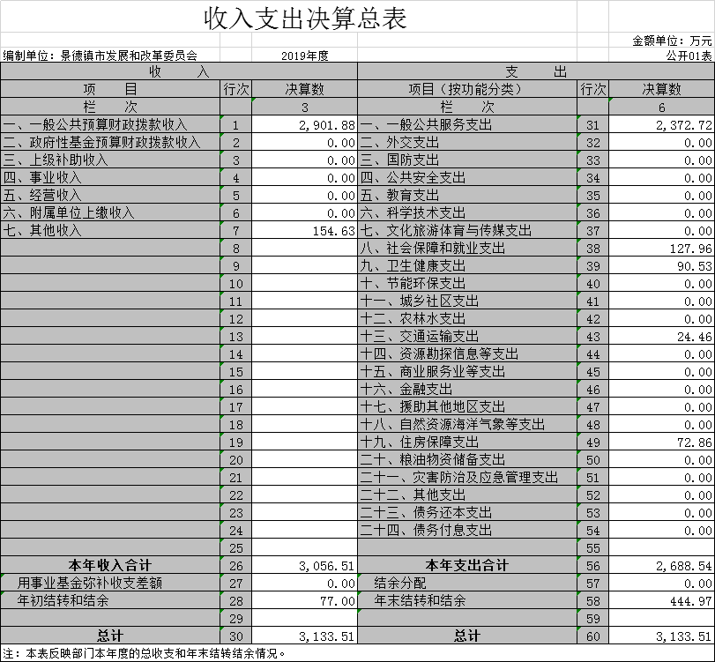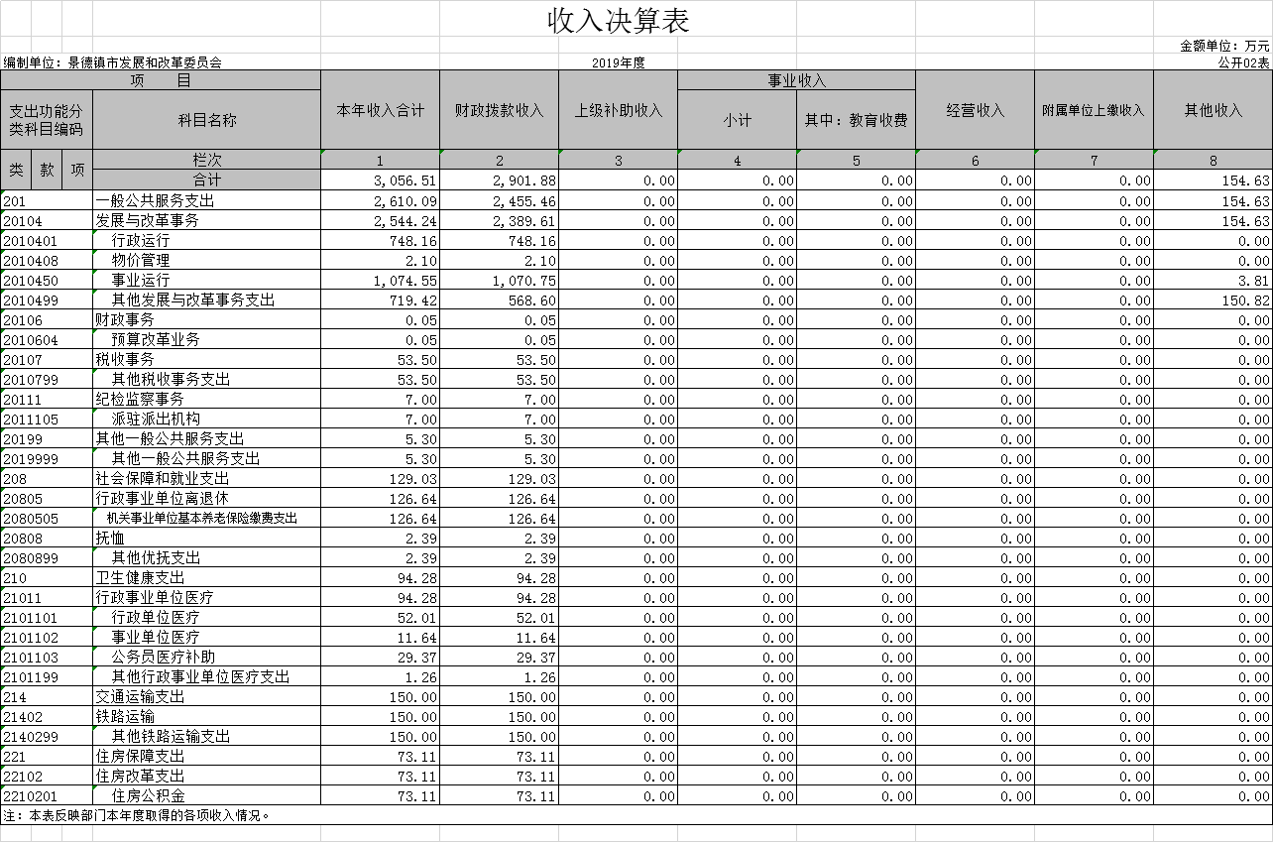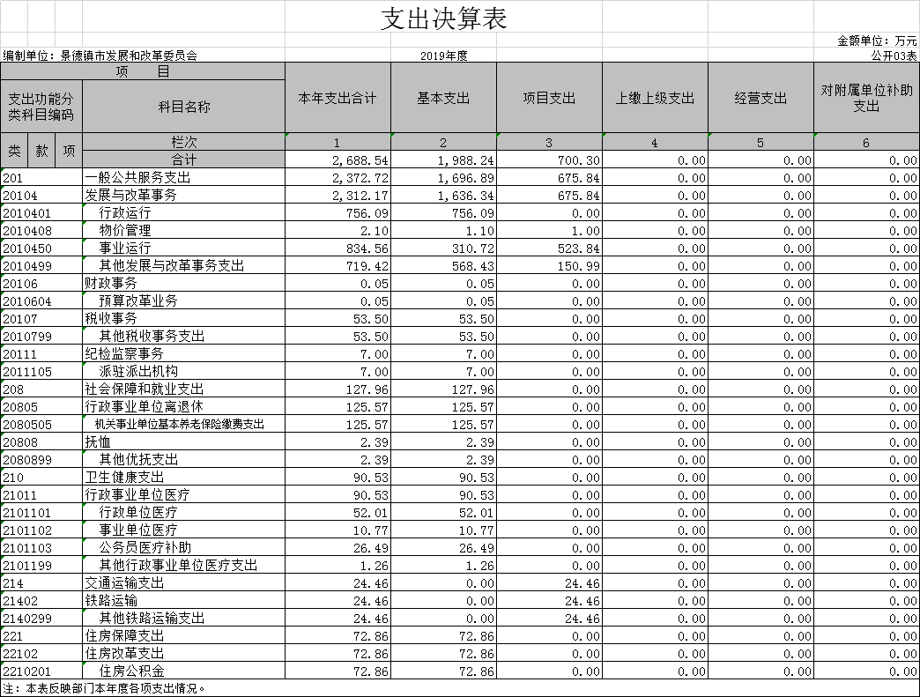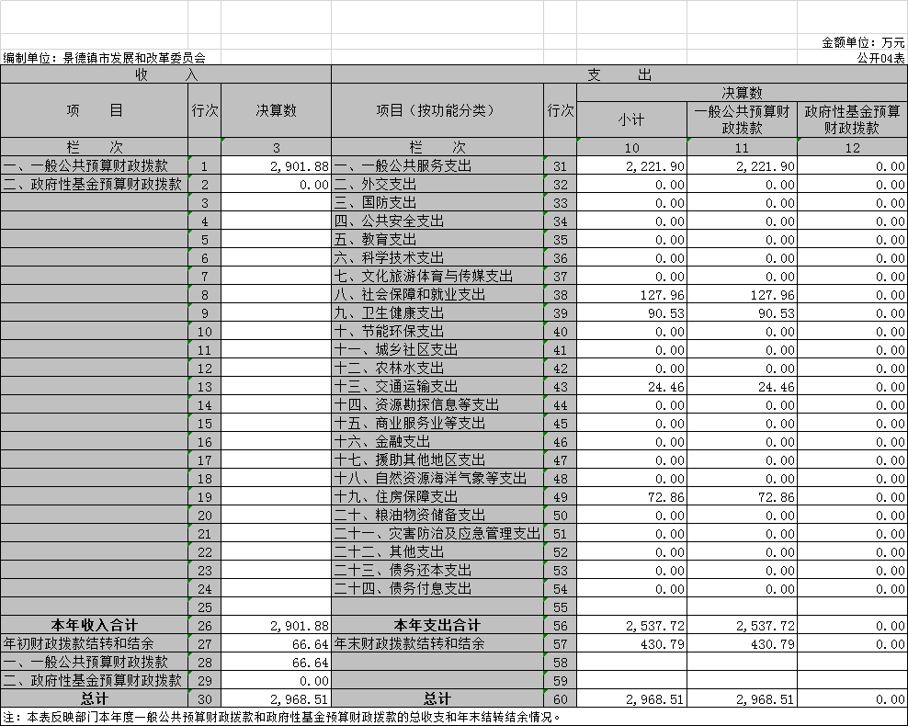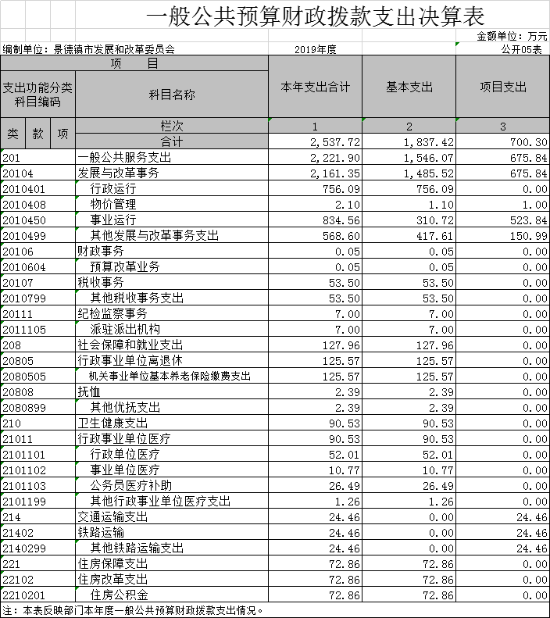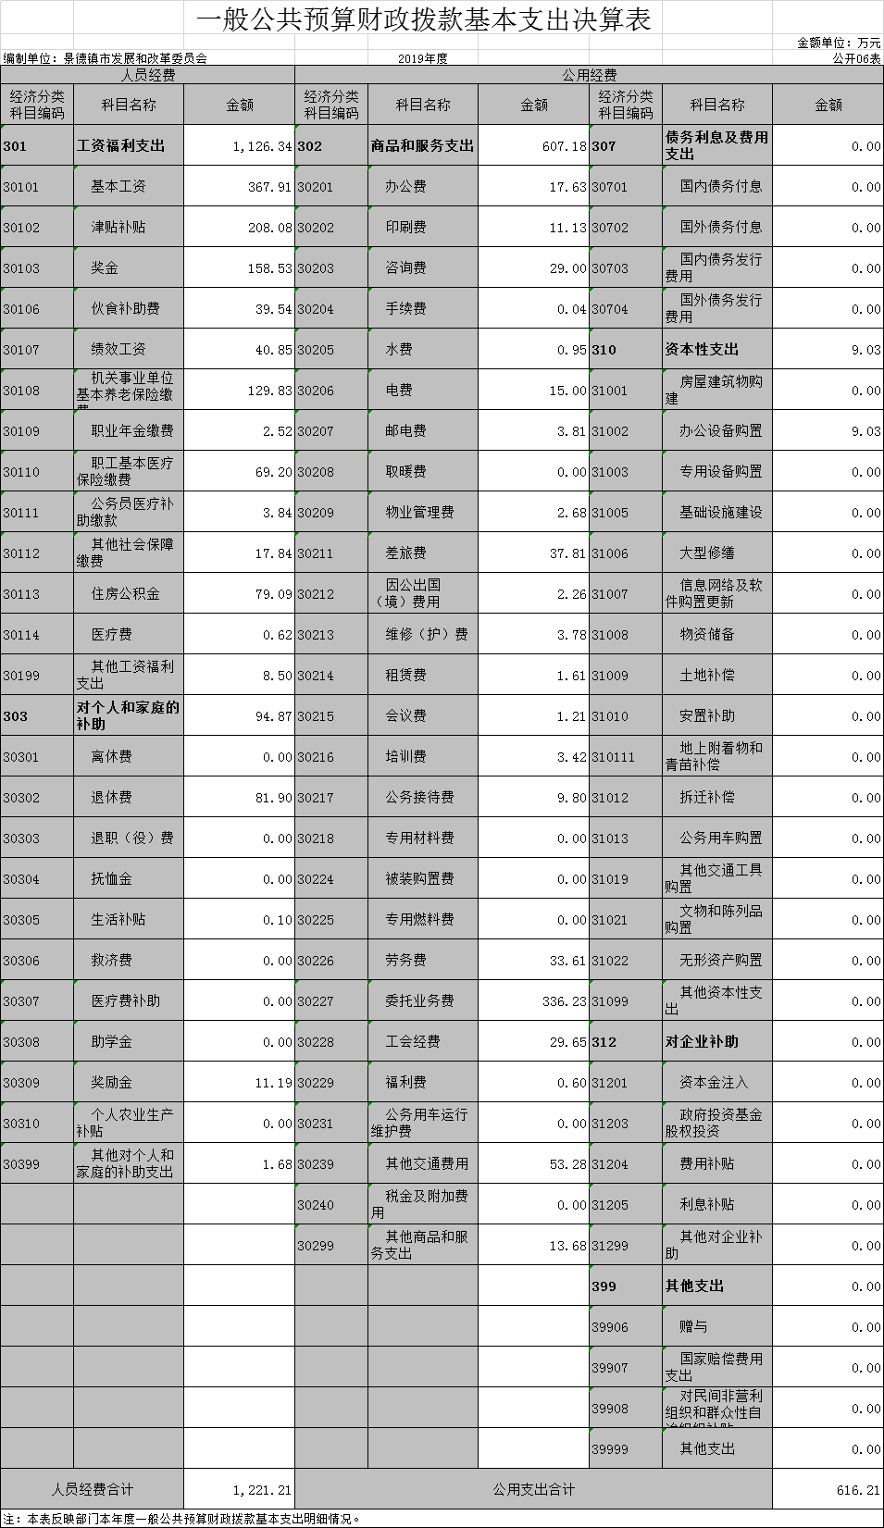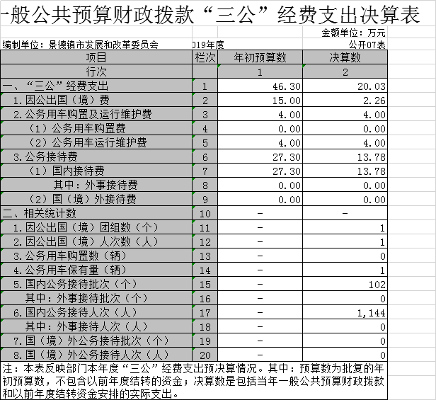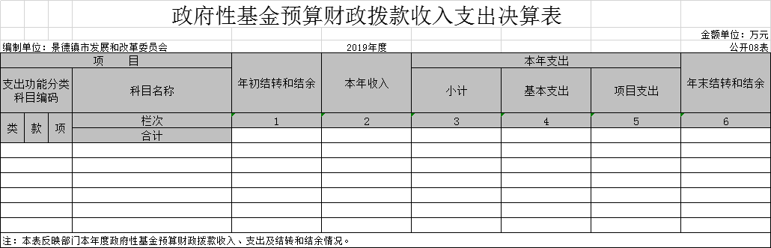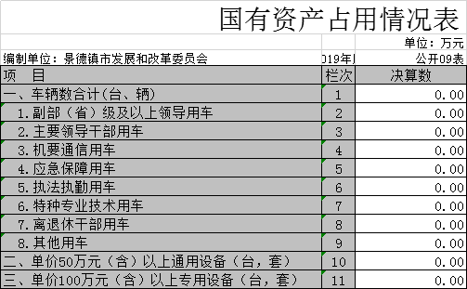

**第三部分 2019年度部门决算情况说明**

一、收入决算情况说明

本部门2019年度收入总计3,133.51万元，其中年初结转和结余77.00万元，较2018年增加20.89万元，增长37.23%；本年收入合计3,056.51万元，较2018年增加443.16万元，增长16.96%，主要原因是：国家陶瓷试验新区成立各项费用增加。

本年收入的具体构成为：财政拨款收入2,901.88万元，占总收入的94.94%、其他收入154.63万元，占总收入的5.06%。

二、支出决算情况说明

本部门2019年度支出总计3,133.51万元，其中本年支出合计2,688.54万元，较2018年增加96.08万元，增长3.71%；年末结转和结余444.97万元，较2018年增加367.96万元，增长477.86%。

本年支出的具体构成为：基本支出1,988.24万元，占73.95%；项目支出700.30万元，占26.05%。

三、财政拨款支出决算情况说明

本部门2019年度财政拨款本年支出年初预算数为1734.23万元，决算数为2,537.72万元，完成年初预算的146.33%。其中：

（一）一般公共服务支出年初预算数为1440.2万元，决算数为2,372.72万元，完成年初预算的164.75%。

（二）社会保障和就业支出年初预算数为126.64万元，决算数为127.96万元，完成年初预算的101.04%。

（三）卫生健康支出年初预算数为94.28万元，决算数为90.53万元，完成年初预算的96.02%。主要原因是年中追加了项目经费。

（四）交通运输支出年初预算数为0万元，决算数为24.46万元，完成年初预算的100%。

（五）住房保障支出年初预算数为73.11万元，决算数为72.86万元，完成年初预算的99.66%。

四、一般公共预算财政拨款基本支出决算情况说明

本部门2019年度一般公共预算财政拨款基本支出2,537.72万元，其中：

（一）工资福利支出1,250.34万元，较2018年减少250.55万元，下降15.75%，主要原因是：机构改革，人员调整。

（二）商品和服务支出1,171.08万元，较2018年增加428.76万元，增长57.76%，主要原因是：国家陶瓷试验新区成立委托业务费用增加。

（三）对个人和家庭补助支出94.87万元，较2018年减少58.3万元，下降38.06%，主要原因是：奖励金发放减少。

（四）资本性支出21.42万元，较2018年减少51.55万元，下降70.64%，主要原因是：是压减一般性支出，减少了办公设备的采购。

五、一般公共预算财政拨款“三公”经费支出决算情况说明

本部门2019年度一般公共预算财政拨款“三公”经费支出年初预算数为46.3万元，决算数为20.03万元，完成年初预算的43.26%，决算数较2018年减少4.46万元，下降18.20%，其中：

（一）因公出国（境）支出年初预算数为15万元，决算数为2.26万元，完成年初预算的15.06%，决算数较2018年减少6.94万元，下降75.49%。决算数较年初预算数减少的主要原因是：2018年景德镇市组织欧洲、南非等一系列文化、经贸活动，相关支出较大。

（二）公务接待费支出年初预算数为27.3万元，决算数为13.78万元，完成年初预算的50.47%，决算数较2018年增加6.84万元，增长98.59%。决算数较年初预算数增加的主要原因是：申报“景德镇国家陶瓷文化传承创新试验区”专家等接待费增加。

（三）公务用车购置及运行维护费支出4万元，其中公务用车购置年初预算数为0万元，决算数为0万元，完成年初预算的0%，公务用车运行维护费支出年初预算数为4万元，决算数为4万元，完成年初预算的100%，决算数较2018年减少4.35万元，下降52.11 %。决算数较年初预算数减少的主要原因是：事业单位进行了公车改革。

六、机关运行经费支出情况说明

本部门2019年度机关运行经费支出597.79万元（与部门决算中行政单位和参照公务员法管理事业单位一般公共预算财政拨款基本支出中公用经费之和保持一致），较年初预算数增加450.58万元，增长306.08%，主要原因是：国家陶瓷试验新区工作为加强项目管理，委托业务费用增加。

七、政府采购支出情况说明

本部门2019年度政府采购支出总额9.03万元，其中：政府采购货物支出9.03万元、政府采购工程支出0万元、政府采购服务支出0万元。授予中小企业合同金额9.03万元，占政府采购支出总额的100%，其中：授予小微企业合同金额9.03万元，占政府采购支出总额的100 %。

八、国有资产占用情况说明。

截止2019年12月31日，本部门国有资产占用情况见公开09表《国有资产占用情况表》。

九、预算绩效情况说明

（一）绩效管理工作开展情况。

根据预算绩效管理要求，我部门组织对2019年度一般公共预算 项目支出全面开展绩效自评，其中，一级项目1个，二级项目10个， 共涉及资金599万元，占一般公共预算项目支出总额的85.53%。 组织对“市发改委各项工作经费”、“派驻纪检组工作经费”2 个项目开展了部门评价，涉及一般公共预算支出357 万元。 从评价情况来看，通过综合评价 2 个项目在资金 执行、项目产出、项目效果及满意度等方面指标，较好的完成了 预定的绩效目标，绩效评价等级为优秀。

1. 部门决算中项目绩效自评结果。

我部门今年在市级部门决算中反映市发改委各项工作经费项目绩效自评结果。 市发改委各项工作经费项目绩效自评综述：根据年初设定的绩效目标，市发改委各项工作经费项目绩效自评得分为100 分，绩效评价等级为“优秀”。项目全年预算数为357 万元，执行数为357万元，完成预算的 100%。主要产出和效果：

1、指导相关单位编制乡村振兴专项规划或方案、指导意见，制定完善我市的配套政策，合理配置公共资源。2、固定资产投资落实中央资金60138万元，同比去年同期上升5845万元。3、我市社会事业领域获得11862万元中央预算内投资支持，比2019年度增长347%。4、发行地方政府专项债券项目43个，债券额度额度48.1146亿元（其中2020年提前下达批次发行项目20个，发行额度27.4546亿元；2020年再提前下达批次发行项目23个，发行额度20.66亿元）。5、争取高标准农田中央预算内资金1670万元，国有垦区危房改造资金1671万元。6、乐平市农村人居环境整治专项2020 年中央预算内投资2000万元；2019年和2020年争取4个省基建投资农村三产融专项投资500万元；2019年和2020年争取5个农村脱贫攻坚以工代赈专项投资125万元。7、点对点帮助贫困户对接就业岗位，共设置公益性岗位2622个，其中因疫情新增401个。帮助农村劳动者实现县内就业1403人、县外就业475人。8、大幅度减少行政权力事项，由原来的91项减为现在的39项，权力调整幅度达57％。9、有计划、有步骤地在全市开展清理规范行政事业性收费、经营服务收费、涉企收费等工作。10、围绕营商环境优化提升的“痛点”和“堵点”，健全“一站式”办理和“互联网+审批、核准”服务机制。项目审批全流程网上审批，实现项目审批“只跑一次”。11、协调推进优化经济发展环境。12、强化政策指导。不断夯实营商环境的制度基础。13、对照“省152条”和“新30条”等政策文件，特别是在减税降费、融资、用能、用工等重点领域多种途径扩大政策宣讲覆盖面。14、优化办事流程。一是根据《江西省投资项目“容缺审批+承诺制”办理模式暂行办法》要求，加快项目立项审批效率，促进审批服务提质增效。15、我委拟核准时限由国务院规定的20个工作日压缩到12个工作日，将核准延长期限由40个工作日压缩到20个工作日。16、编制包括46家部门共计661条分类信息的全市政务信息资源目录，确保全市所有业务全部通过“一窗式”综合服务平台统一受理，数据资源100％共享。

发现的问题及原因：无。下一步改进措施：下一步工作措施及建议： 强化事前准备，提升评价质量。在编制预算二级项目库设立绩效指标时，将上年度绩效自评结果作为预算安排和政策调整的重要参考依据，提高预算资金使用效益，加强预算指标前期研判工作，进一步提升项目指标执行度和准确率，对执行过程中确实存在差异的项目及时进行纠偏，避免项目执行不到位的情况。

|  |  |  |  |  |  |  |  |  |  |  |  |  |  |
| --- | --- | --- | --- | --- | --- | --- | --- | --- | --- | --- | --- | --- | --- |
| **项目支出绩效自评表** | | | | | | | | | | | | | |
| （2019年度） | | | | | | | | | | | | | |
| 项目名称 | | 景德镇市发展和改革委员会 | | | | | | | | | | | |
| 主管部门 | |  | | | | | 实施单位 | |  | | | | |
| 项目资金 （万元） | |  | | 年初预算数 | 全年预算数 | | 全年执行数 | | 分值 | | 执行率 | | 得分 |
| 年度资金总额 | | 357 | 357 | | 357 | | 10 | | 100% | | 10 |
| 其中：当年财政拨款 | |  |  | |  | | — | |  | | — |
| 上年结转资金 | |  |  | |  | | — | |  | | — |
| 其他资金 | |  |  | |  | | — | |  | | — |
| 年度总体目标 | 预期目标 | | | | | | 实际完成情况 | | | | | | |
| 目标1：组织编制全市各类重大规划纲要； 目标2：狠抓固定资产投资和重大项目协调管理；  目标3：大抓向上争资和项目融资工作；  目标4：扎实推进重大项目前期工作；  目标5：按照“产业主导、全面发展”战略，加快推进现代服务业发展；  目标6：积极推进“两型”社会建设；  目标7：抓好全市节能工作落实；  目标8：编制和执行全市价格改革规划，拟订并组织实施价格政策；  目标9：协调推进优化经济发展环境；  目标10：负责政府定价目录内商品价格的管理，拟订价格政策并组织实施，负责延伸服务及相关设备材料等价格和费用的管理；  目标11：管理全市行政事业性收费，组织实施国家和省有关政策和法规，研究提出改革方案并组织实施；  目标12：做好全市易地扶贫搬迁及乡村振兴战略工作；  目标13：做好全市信用体系平台建设；  目标14：加快推进"放管服"改革；  目标15：承办市人民政府交办的其他事项。 | | | | | | 1. 指导相关单位编制乡村振兴专项规划或方案、指导意见，制定完善我市的配套政策，合理配置公共资源 2. 固定资产投资落实中央资金60138万元，同比去年同期上升5845万元 3. 我市社会事业领域获得11862万元中央预算内投资支持，比2019年度增长347%。 4. 发行地方政府专项债券项目43个，债券额度额度48.1146亿元（其中2020年提前下达批次发行项目20个，发行额度27.4546亿元；2020年再提前下达批次发行项目23个，发行额度20.66亿元）。 5. 争取高标准农田中央预算内资金1670万元，国有垦区危房改造资金1671万元。 6. 乐平市农村人居环境整治专项2020 年中央预算内投资2000万元；2019年和2020年争取4个省基建投资农村三产融专项投资500万元；2019年和2020年争取5个农村脱贫攻坚以工代赈专项投资125万元。 7. 点对点帮助贫困户对接就业岗位，共设置公益性岗位2622个，其中因疫情新增401个。帮助农村劳动者实现县内就业1403人、县外就业475人。 8. 大幅度减少行政权力事项，由原来的91项减为现在的39项，权力调整幅度达57％。 9. 有计划、有步骤地在全市开展清理规范行政事业性收费、经营服务收费、涉企收费等工作。 10. 围绕营商环境优化提升的“痛点”和“堵点”，健全“一站式”办理和“互联网+审批、核准”服务机制。项目审批全流程网上审批，实现项目审批“只跑一次”。 11. 协调推进优化经济发展环境 12. 强化政策指导。不断夯实营商环境的制度基础。 13. 对照“省152条”和“新30条”等政策文件，特别是在减税降费、融资、用能、用工等重点领域多种途径扩大政策宣讲覆盖面。 14. 优化办事流程。一是根据《江西省投资项目“容缺审批+承诺制”办理模式暂行办法》要求，加快项目立项审批效率，促进审批服务提质增效 15. 我委拟核准时限由国务院规定的20个工作日压缩到12个工作日，将核准延长期限由40个工作日压缩到20个工作日 16. 编制包括46家部门共计661条分类信息的全市政务信息资源目录，确保全市所有业务全部通过“一窗式”综合服务平台统一受理，数据资源100％共享。 | | | | | | |
| 绩 效 指 标 | 一级指标 | 二级指标 | 三级指标 | | | 年度  指标值 | 实际  完成值 | 分值 | | 得分 | | 偏差原因分析及改进措施 | |
| 产出指标 | 数量指标 | 保障发改委在职干部职工的正常办公生活秩序。 | | | ≥95% | 100% | 15 | | 15 | |  | |
|  | |
|  | |
| 质量指标 | 加快推进"放管服"改革，推进项目建设平稳运行 | | | 100% | 100% | 15 | | 15 | |  | |
|  | |
|  | |
| 时效指标 | 2019.01.01-2019.12.31 | | | 100% | 100% | 10 | | 10 | |  | |
|  | |
|  | |
| 成本指标 | 全年财政整体支出 | | | 100% | 100% | 10 | | 10 | |  | |
|  | |
|  | |
| 效益指标 | 经济效益  指标 | 加快推进"放管服"改革，积极响应相关部门的精准扶贫工作 | | | 100% | 100% | 10 | | 10 | |  | |
|  | |
|  | |
| 社会效益  指标 | 快速推进易地扶贫搬迁及乡村振兴战略工作 | | | 100% | 100% | 10 | | 10 | |  | |
|  | |
|  | |
| 生态效益  指标 | 抽调精锐骨干参与生态文明项目,积极就全市环境优化等做好相关工作 | | | 100% | 100% | 5 | | 5 | |  | |
|  |  |  | |  | |  | |
|  | |
| 可持续影响指标 | 积极推进全市信用体系平台建设 | | | 100% | 100% | 5 | | 5 | |  | |
|  | |
|  | |
| 满意度  指标 | 服务对象满意度指标 | 社会满意度 | | | ≥95% | 100% | 10 | | 10 | |  | |
|  | |
|  | |
| 总分 | | | | | | | | 100 | | 100 | |  | |

**第四部分 名词解释**

名词解释应以财务会计制度、政府收支分类科目以及部门预算管理等规定为基本说明，可在此基础上结合部门实际情况适当细化。“三公”经费支出和机关运行经费支出口径必需予以说明。

(一)财政拨款:指市级财政当年拨付的资金。

(二)事业收入:指事业单位开展专业业务活动及辅助活动取

得的收入。

(三)其他收入:指除财政拨款、事业收入、事业单位经营收

入等以外的各项收入。

(四)用事业基金弥补收支差额:填列事业单位用事业基金弥

2019 年收支差额的数额。

(五)上年结转和结余:填列上年全部结转和结余的资金数，包括当年结转结余资金和历年滚存结转结余资金

(六)一般公共预算财政拨款"三公"经费:指当年一般公共

预算财政拨款及上年结转财政拨款支出数。

(七)机关运行经费:指行政单位和参照公务员法管理事业单

位财政拨款基本支出中商品服务及资本性支出合计支出数。